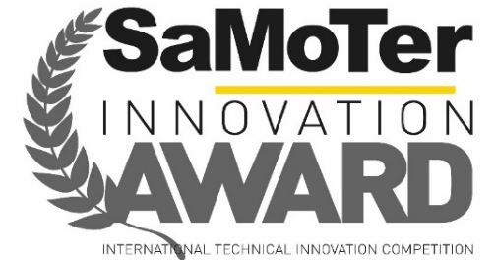

24° PREMIO INNOVAZIONE SAMOTER

Concorso Internazionale Novità Tecniche

I VINCITORI

VINCITORE
nella categoria
ESCAVATORI IDRAULICI
con
14W EREV

MOTIVAZIONI

- concetto polivalente e utile per chi lavora in cantiere
- autonomia elevata e reale
- pensato per lavorare a lungo negli spazi urbani

Il 14W EREV è un escavatore gommato elettrico compatto progettato con un sistema di trasmissione rigenerante (eDrive), un sistema di oscillazione avanzato (eSwing) e sistemi eWorking per garantire la massima efficienza con zero emissioni. Realizzato per gli ambienti urbani, consente la massima versatilità in qualsiasi situazione, grazie anche alla visibilità migliorata per aiutare a mantenere sicuro l'ambiente circostante.

* Doosan Construction Equipment è ora Develon

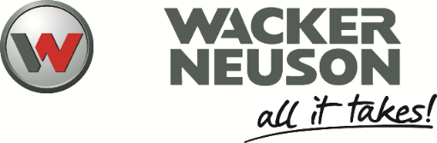

VINCITORE
nella categoria
SOLLEVATORI TELESCOPICI
COMPACT
con
TH412e

MOTIVAZIONI

- elevate prestazioni in rapporto alle dimensioni
- ampliamento di una gamma elettrica sempre più completa
- macchina in grado di fare fronte a un numero elevatissimo di applicazioni

Il sollevatore telescopico elettrico TH412e, grazie al suo design compatto, consente di lavorare in spazi ristrettissimi. Il sistema di gestione e monitoraggio della batteria agli ioni di litio aumenta l'efficienza e la sicurezza; autonomia ininterrotta fino a 3,1 ore con batteria standard, fino a 5,2 ore con batteria opzionale. Il portello di ricarica sul retro è facilmente accessibile e consente una ricarica rapida e semplice.

VINCITORE
nella categoria
SOLLEVATORI TELESCOPICI
MEDIUM
con
30.7

MOTIVAZIONI

- ulteriore passo avanti nella sicurezza con il sistema MAPS
- ulteriore passo avanti nella gestione macchina con il Merlomobility 1.1
- evoluzione significativa del sollevatore telescopico compatto ad alte prestazioni

Il sollevatore 30.7 è un telescopico compatto che innalza gli standard di sicurezza grazie ad uno specifico sistema di sicurezza, alla sospensione della cabina, al sistema di riconoscimento attivo delle persone, al sistema di illuminazione a led che consente una visibilità ottimale in ogni condizione di luce e al sistema che monitora in tempo reale le funzioni della macchina, consentendo di limitare o programmare le funzionalità del telescopico in base alle esigenze operative.

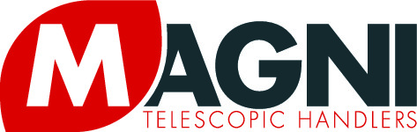

VINCITORE
nella categoria
SOLLEVATORI TELESCOPICI
ROTATIVI - HIGH CAPACITY
con
RTH 10.37
MOTIVAZIONI

- alte prestazioni ed elevata sicurezza operativa
- nuovo concetto di ergonomia e visibilità per l’operatore
- la modalità Easy Access aumenta in modo significativo la sicurezza per l’operatore

Punti di forza del nuovo sollevatore telescopico RTH 10.37 sono il design della cabina operator-oriented, con parabrezza più esteso sulla parte superiore per avere una visibilità migliore sui carichi sospesi, e il software user-friendly. Con una capacità massima di sollevamento di 10 tonnellate e un’altezza massima di sollevamento di 37 metri, si colloca in diretta competizione con il settore delle small cranes.

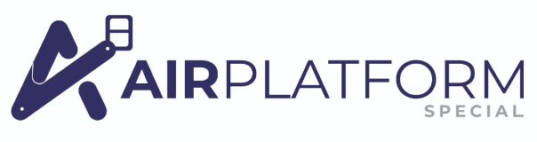

VINCITORE
nella categoria
MACCHINE PER IL SOLLEVAMENTO
PIATTAFORME AEREE
con
UP&DOWN TB22-9
MOTIVAZIONI

- concetto innovativo di polivalenza
- sicurezza operativa
- compattezza

Up&Down modello TB22-9 è la piattaforma per l’ispezione dei viadotti e delle infrastrutture che potrà essere montata su un mezzo di categoria B e sarà totalmente automatizzata, grazie alla tecnologia 4.0. Potrà operare su terreni molto pendenti e superare le barriere di sicurezza che costeggiano i viadotti. Inoltre, grazie alla presenza di tre bracci e all’ampiezza di movimento delle tre articolazioni, può passare senza azioni manuali dalla modalità “altezza aerea” alla modalità “ispezione sottoponte”.

VINCITORE
nella categoria
MACCHINE PER IL SOLLEVAMENTO
GRU MOBILI
con
MC-250.09FL

MOTIVAZIONI

- aumento significativo della sicurezza operativa
- soluzione semplice ma efficace ad un problema concreto
- elevata polivalenza applicativa

La MC250.09FL è in grado di sollevare un carico importante, posizionato vicino alla macchina in termini di baricentro, ma anche molto in alto. La macchina monta una cabina di ultima generazione, totalmente integrata e a funzionamento completamente elettrico, ma evolve il concetto di carrello elevatore totalmente elettrico: il montante di sollevamento si può infatti abbinare sia alla piastra portaforche, sia a un braccio gru idraulico con sistema elettronico, indicatore del carico e limitatore del momento ribaltante.

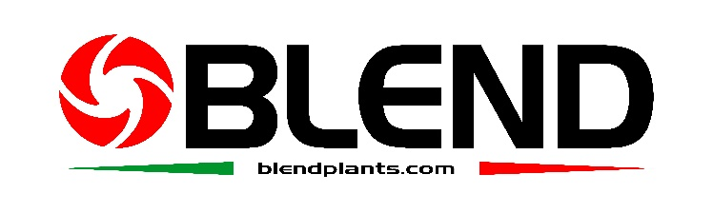

VINCITORE
nella categoria
IMPIANTI
MOBILI
con
C022

MOTIVAZIONI

- concetto semplice ma versatile e polivalente
- aumento significativo della sicurezza
- ottimali per un impiego in ambito cittadino e nelle gallerie

Blend C019 e C022 sono due prototipi di cassoni per il trasporto e lo scarico di materiali della C Series che dispongono di un sistema di scarico a nastro progettato per lo scarico orizzontale senza ribaltabile o scarico da un camion all’altro di diversi tipi di materiale.
L’innovazione consiste nel trasportare e scaricare, in modo semplice, asfalto, pietra e sabbia, senza l’impiego del ribaltabile, in totale sicurezza, senza nessun rischio di ribaltamento e senza alcuna interferenza di cavi e attrezzature in cantiere.

VINCITORE
nella categoria
ATTACHMENTS
MARTELLI DEMOLITORI
con
EPB 48

MOTIVAZIONI

- un passo concreto verso l’elettrificazione delle attrezzature per macchine movimento terra
- concetto funzionale e innovativo nei martelli per escavatori idraulici
- idea semplice e realizzabile

Gli E-Attacments sono gli accessori per le macchine elettriche alimentati interamente a elettricità, con voltaggi da 48, 96 e 600V. Sono in grado di svolgere tutte le funzioni delle attrezzature moderne ad un terzo del loro costo poiché non necessitano di parti soggette a usura e segnano la definitiva eliminazione del fluido oleodinamico. Inoltre, riducono sensibilmente l’inquinamento acustico.

VINCITORE
nella categoria
ATTACHMENTS
DEMOLIZIONE E RICICLAGGIO
con
SH600R EAGLE 3

MOTIVAZIONI

- aumento della sicurezza operativa grazie al baricentro ottimizzato
- aumento dell’efficienza grazie alla nuova geometria
- semplificazione della manutenzione ordinaria e straordinaria

EAGLESHEARS 3 è la nuova generazione di cesoie compatta, sostenibile e potente che presenta telaio più corto rispetto alle precedenti, un rapporto peso-prestazioni notevole e una maggiore stabilità dell'escavatore grazie allo spostamento del baricentro all’indietro. Un’unica guida di taglio integrata consente al gambo mobile di utilizzare il 100% della capacità di taglio anche ad angoli difficili.

VINCITORE
nella categoria
ATTACHMENTS
MANUTENZIONE STRADALE
con
ART 1000 - Asphalt Repair Technology

MOTIVAZIONI

- processo rivoluzionario nel settore del riciclaggio stradale
- bassi costi di gestione
- elevata sicurezza operativa

Simex ART 1000 è un’attrezzatura brevettata per mini-pala (track loader, skid steer loader) per il ripristino di piccole aree di manto stradale ammalorato tramite la tecnologia di rigenerazione a freddo del conglomerato bituminoso. Riutilizza il 100% del materiale presente in sito senza asportazione di fresato o aggiunta di altri inerti. La tecnologia non interrompe completamente il traffico veicolare e garantisce un’immediata percorribilità della strada dopo il ripristino.

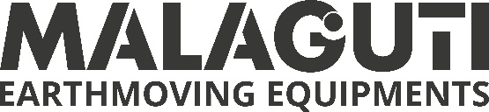

VINCITORE
nella categoria
ATTACHMENTS
UTILITY
con
DISPOSITIVO DI VIBRAZIONE VARIABILE

MOTIVAZIONI

- elevata sicurezza in fase di utilizzo
- precisione operativa
- polivalenza di impiego

Il dispositivo di vibrazione variabile, montato su un vibroinfissore, permette di azzerare le vibrazioni bilanciando le masse. È possibile regolare gradualmente la vibrazione dell’attrezzatura; sia in partenza, sia in arresto, spostando le masse da vibrazione massima a bilanciata, si azzerano le vibrazioni non controllate.

VINCITORE
nella categoria
ATTACHMENTS
TRACK-LOADER APPLICATION
con
TRACKSFORMER

MOTIVAZIONI

- aumento della sicurezza operativa in contesti difficili come lo sgombero neve
- aumento di polivalenza ed efficienza
- concetto rivoluzionario nel settore dei track-loader

Tracksformer è il sistema che rende le minipale performanti in ogni luogo poiché i cingoli, senza battistrada e forati a dovere per permettere l’aggancio dei bulloni, si trasformano in base alle esigenze di lavoro grazie a 4 tipi di tools: Snow, Work site, Asphalt, Underwood. Montaggio e smontaggio si possono eseguire in autonomia, la minipala diventa dunque altamente versatile e performante adattandosi allo specifico ambiente.

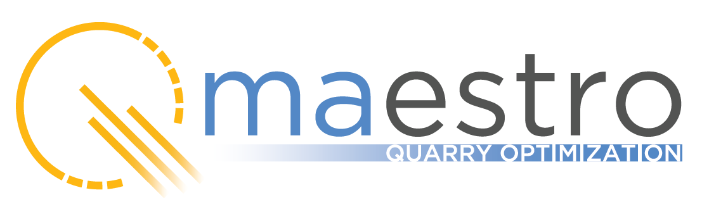

VINCITORE
nella categoria
APPLICAZIONI SOFTWARE
IMPIANTI
con
Q-PILOT

MOTIVAZIONI

- elevata efficienza produttiva
- attento controllo di gestione
- aumento della sicurezza grazie all’automazione del processo

Q-Pilot permette di efficientare il processo produttivo negli impianti di frantumazione, vagliatura e lavaggio nel settore minerario e riciclo poiché, grazie a sensori di riconoscimento con visione artificiale e a un algoritmo di machine-learning, fa lavorare ogni macchina coinvolta alle condizioni ideali per cui è stata progettata, in funzione della materia prima lavorata. Riduzione dei costi di produzione e delle emissioni di CO2, nonché una maggiore sicurezza di lavoro, sono i vantaggi.

VINCITORE
nella categoria
APPLICAZIONI SOFTWARE
MACCHINE OPERATRICI
con
OPERA

VINCITORE
PREMIO SPECIALE DESIGN

MOTIVAZIONI

- interfaccia user friendly
- concetto rivoluzionario
- aumento significativo della sicurezza operativa

Opera Remote Workstation consente di controllare le macchine gommate e cingolate Hidromek da remoto, tramite l'infrastruttura di rete 5G. Elimina così gli effetti dannosi del lavoro in loco e può essere utilizzato come simulatore per la formazione degli operatori. Opera è un prodotto a sé stante, un'unità di controllo modulare che si adatta a tutte le cabine. Unifica tutti i controlli dei macchinari Hidromek in un'unica piattaforma.

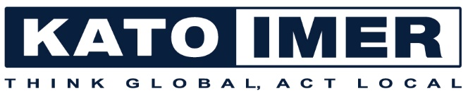

VINCITORE
nella categoria
ALTRE MACCHINE
TRANSPORTER CINGOLATI
con
CARRY 107 EP
CARRY 105 EP

MOTIVAZIONI

- concetto semplice e pensato realmente per il cantiere
- modularità e funzionalità del sistema di alimentazione
- possibilità di adeguare le macchine esistenti

Carry 105 EP e Carry 107 EP sono i componenti della nuova famiglia di minidumper ad alimentazione elettrica con batterie estraibili universali. La stazione di rifornimento da cantiere montata su ruote completa la soluzione tecnica. Adottano un dispositivo di generazione di bordo di potenza meccanica ad alimentazione elettrica del tutto intercambiabile con il motore endotermico che alimenta gli stessi minidumper. Ciò consente, tra l’altro, il retrofit del parco di minidumper endotermici già circolanti.

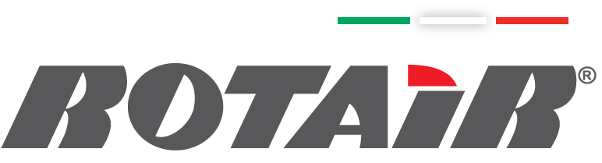

VINCITORE
nella categoria
ALTRE MACCHINE
UTILITY
con
MDVN32B
MDVN32E
MOTIVAZIONI

- flessibilità operativa
- elettrificazione sostenibile
- risolve le problematiche concrete dei cantieri

La macchina MDVN 32E nasce per offrire al cantiere aria compressa, senza l’utilizzo di motori endotermici: può quindi lavorare dove sono vietati i motori Diesel. Sullo stesso telaio e carrozzeria si può installare un motore endotermico Stage V a benzina in grado di fornire 3200 l/min a 7 bar costanti, grazie ai sui 40 cavalli di potenza. Tale potenza, con un motore Diesel, sarebbe raggiungile solamente con un motore a gestione elettronica, common rail con post trattamento dei gas di scarico.

